
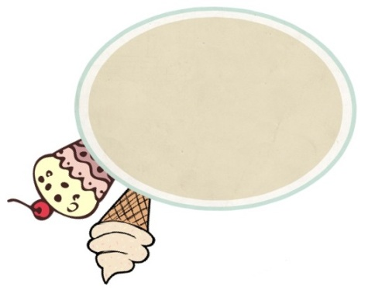
اعداد الطالبة : حمده خالد 10.4
- لا فتاةَ مسلمة اخلاقُها سيئة .
- لا مسلميين كاذبون .
- لا مسلميّن كاذبان .
اللام : حرف جر
فضل : اسم مجرور بحرف الجر و علامة جرة الكسرة الظاهرة على اخره .
كاذبون : خبر لا النافيه للجنس مرفوع و علامة رفعه الواو لانه جمع مذكر سالم .
كاذبان : خبر لا النافيه للجنس مرفوع و علامة رفعه الالف لانه مثنى .
كاذبٌ : خبر لا النافيه للجنس مرفوع و علامة رفعه الضمه الظاهرة على آخره .
اليومُ : خبر لا النافية للجنس ظرف زمان مرفوع و علامة رفعة الضمه الظاهرة على آخره .
اخلاقها سيئة : خبر لا النافية للجنس مرفوع و علامة رفعة الضمة الظاهرة على آخره , و الهاء مضاف اليه .
مثال :
أسمية
- لا تأنيب يوجه إليكم .
مثال :
فعلية
- لا رادّ لفضل الله .
جار و مجرور
مثال :
ظرف
- لا ظلمَ اليومُ .
مثال :
- لا مسلمَ كاذبٌ .
مثال :
جمله
مفرد
شبه جمله
انواع خبر " لا " النافية للجنس

